1. B05报表

所有类型增加机房名称。支持机房筛选，支持设备模糊搜索

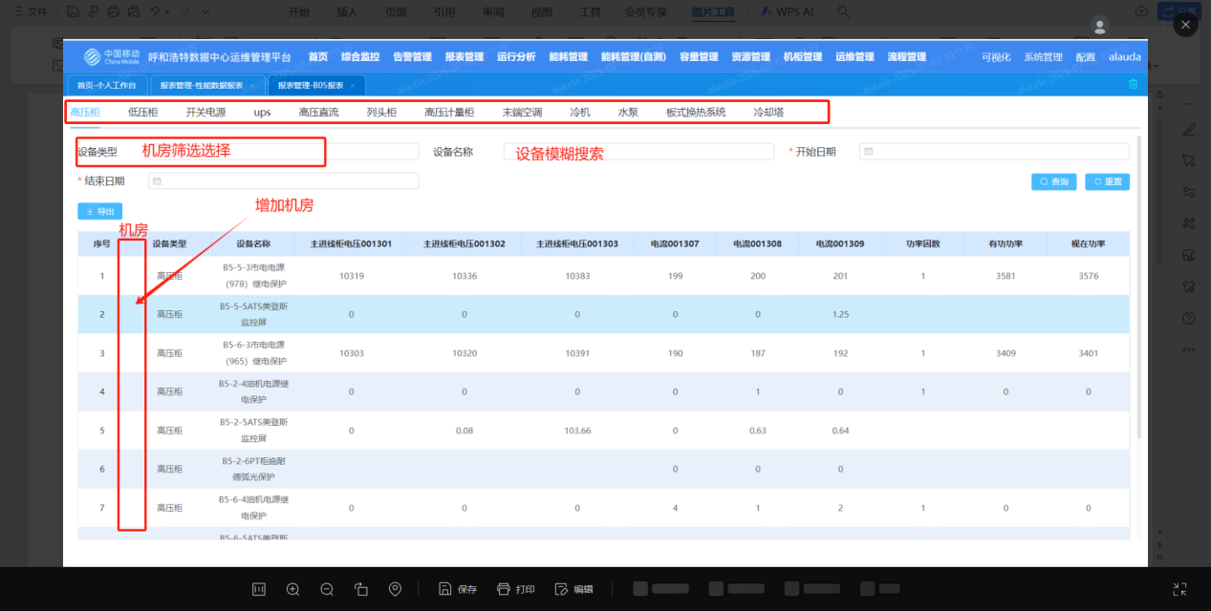

1. 可视化-视图-制冷链路中的【制冷链路】修改名称为【园区路由图】，并隐藏左侧目录中已有的所有图片和内容

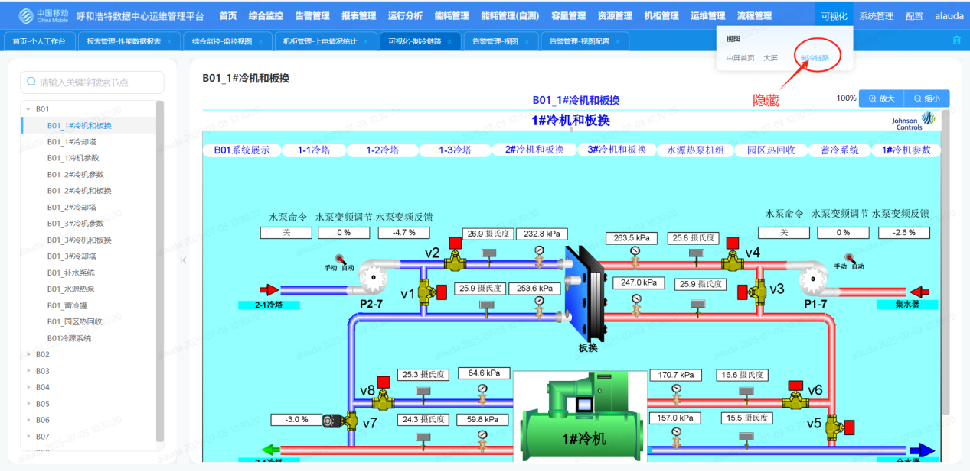

1. 在可视化-视图-园区路由图中增加新的图片，在左侧目录中显示为【中国移动数据中心供水路由图】，在蓝湖中有高保图

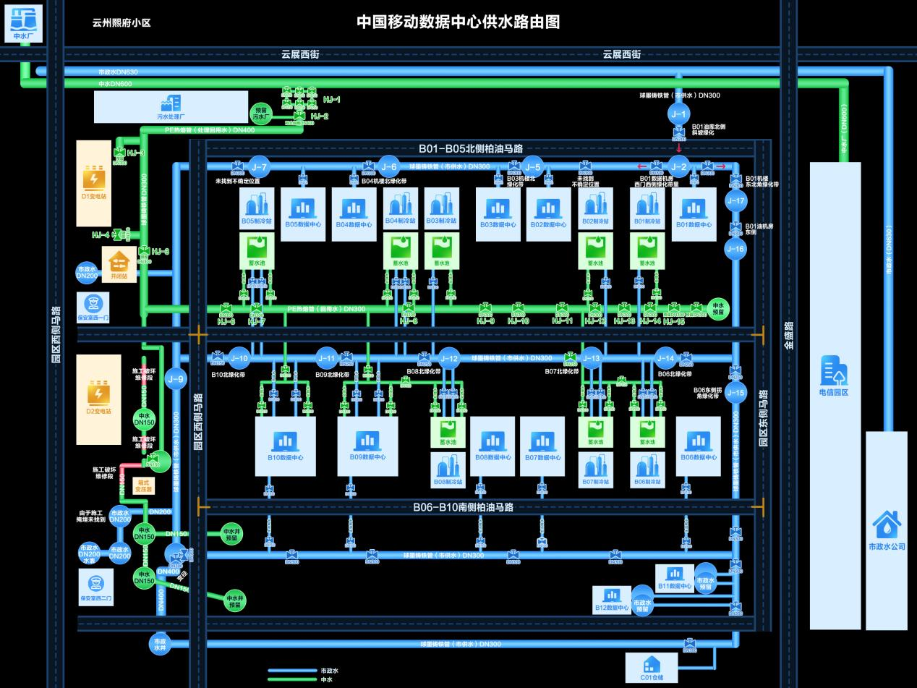

1. 能耗管理-站点能耗管理

日、周、月的冷源设备用电量隐藏点

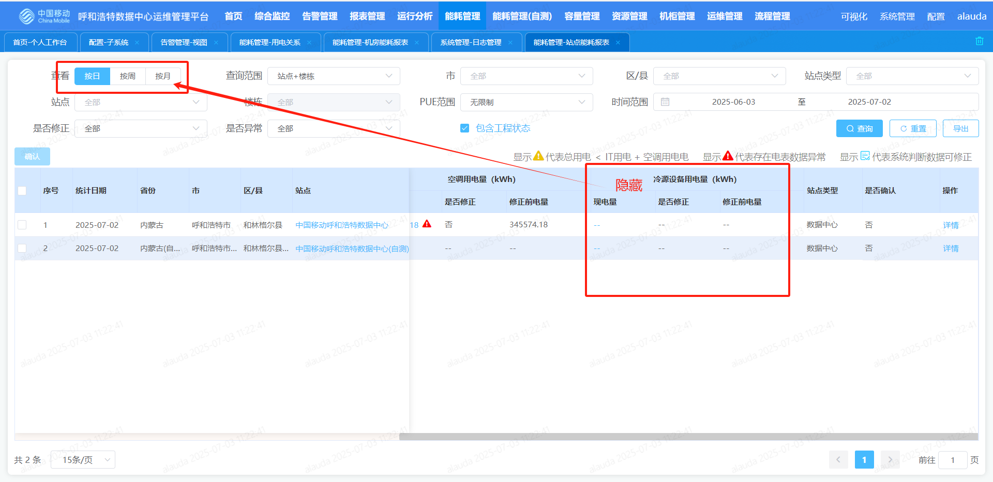

1. 能耗管理-机房能耗管理

日、周、月的冷源设备用电量隐藏点

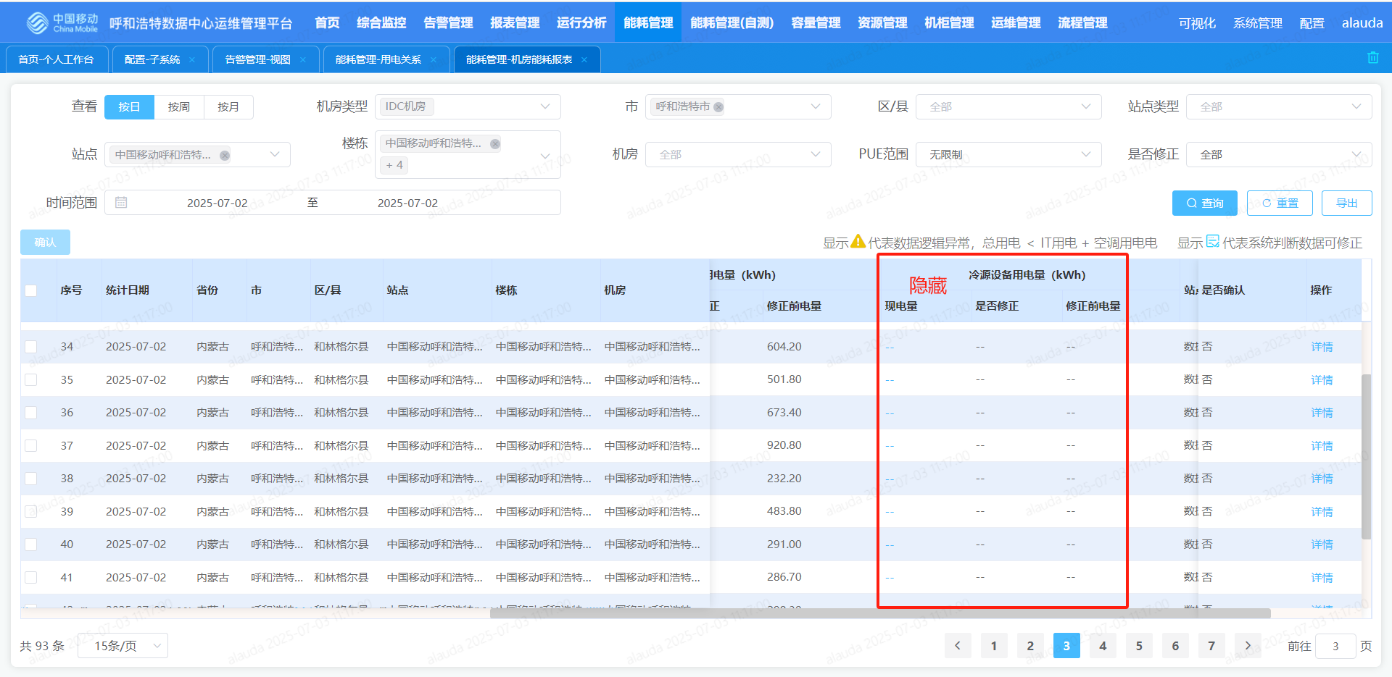

1. 以后需求中，系统全局的【局站/区域】以及其他涉及展示位置的部分都需要隐藏地市区县（目前有涉及的已经在6月，7月优化需求中展示）
2. 机柜管理-上电情况统计

地市区县隐藏。

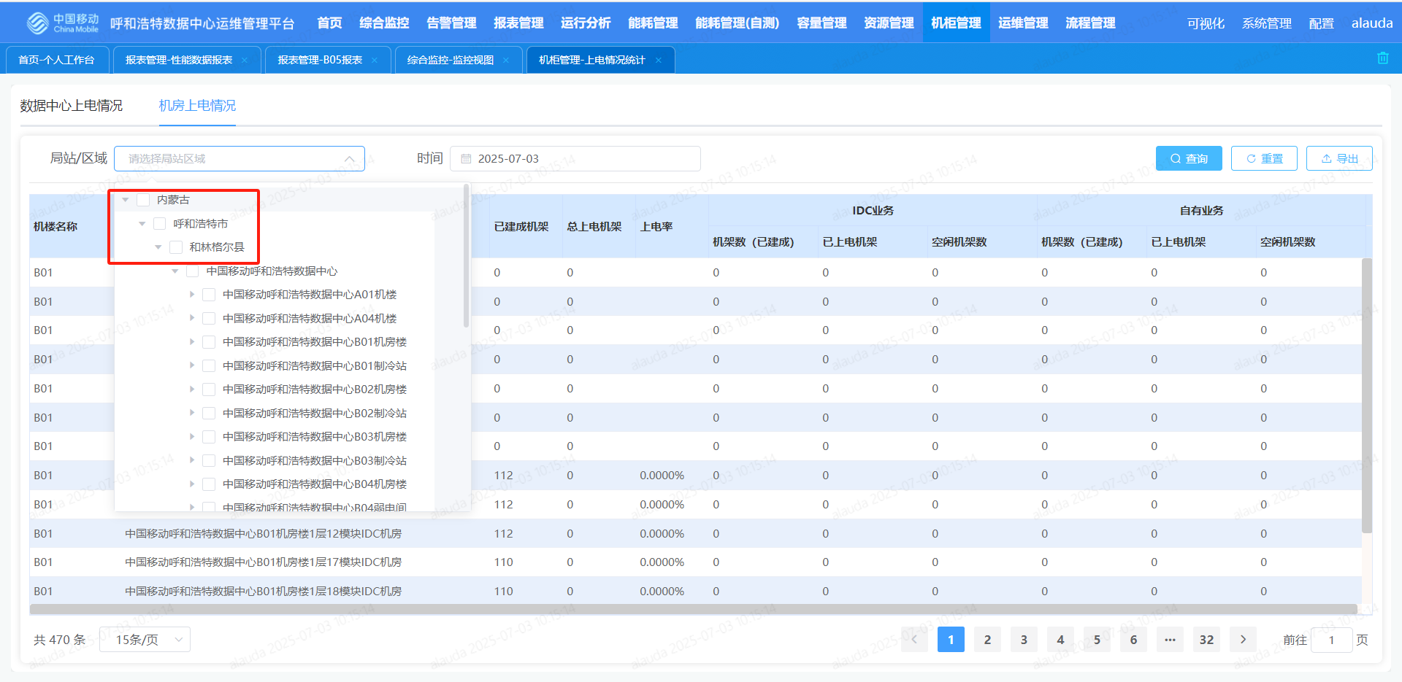

1. 告警管理-视图配置

地市区县隐藏。

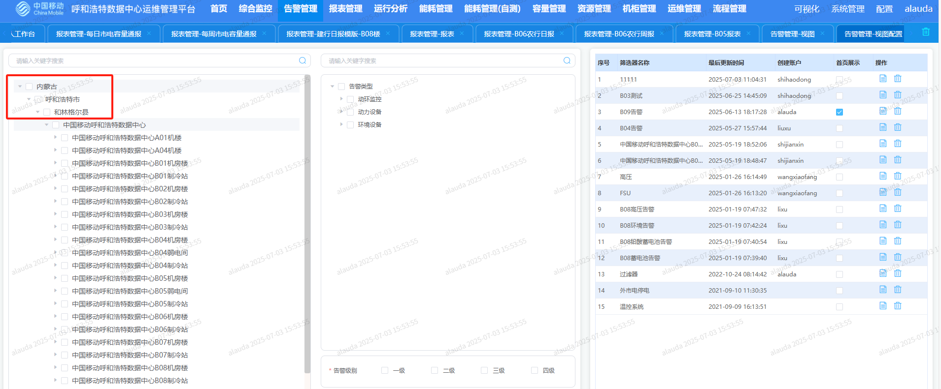

1. 报表管理-机柜定制报表 增加~~租户~~**客户**字段，该字段从机柜信息中获取

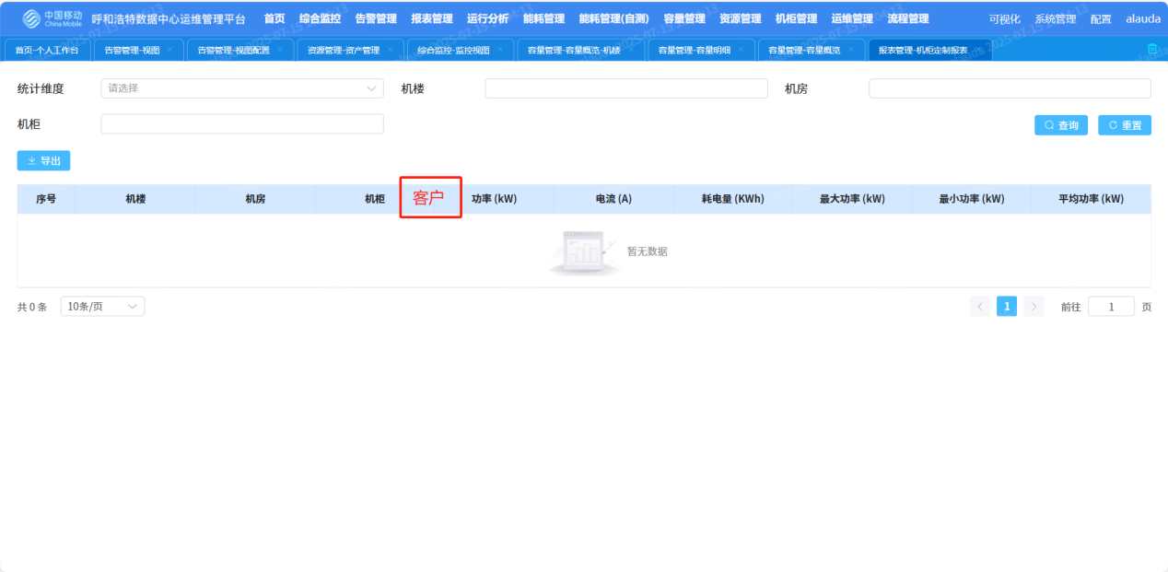

1. 机柜中出现的**租户**字段名称修改为**客户**

数据中心层级

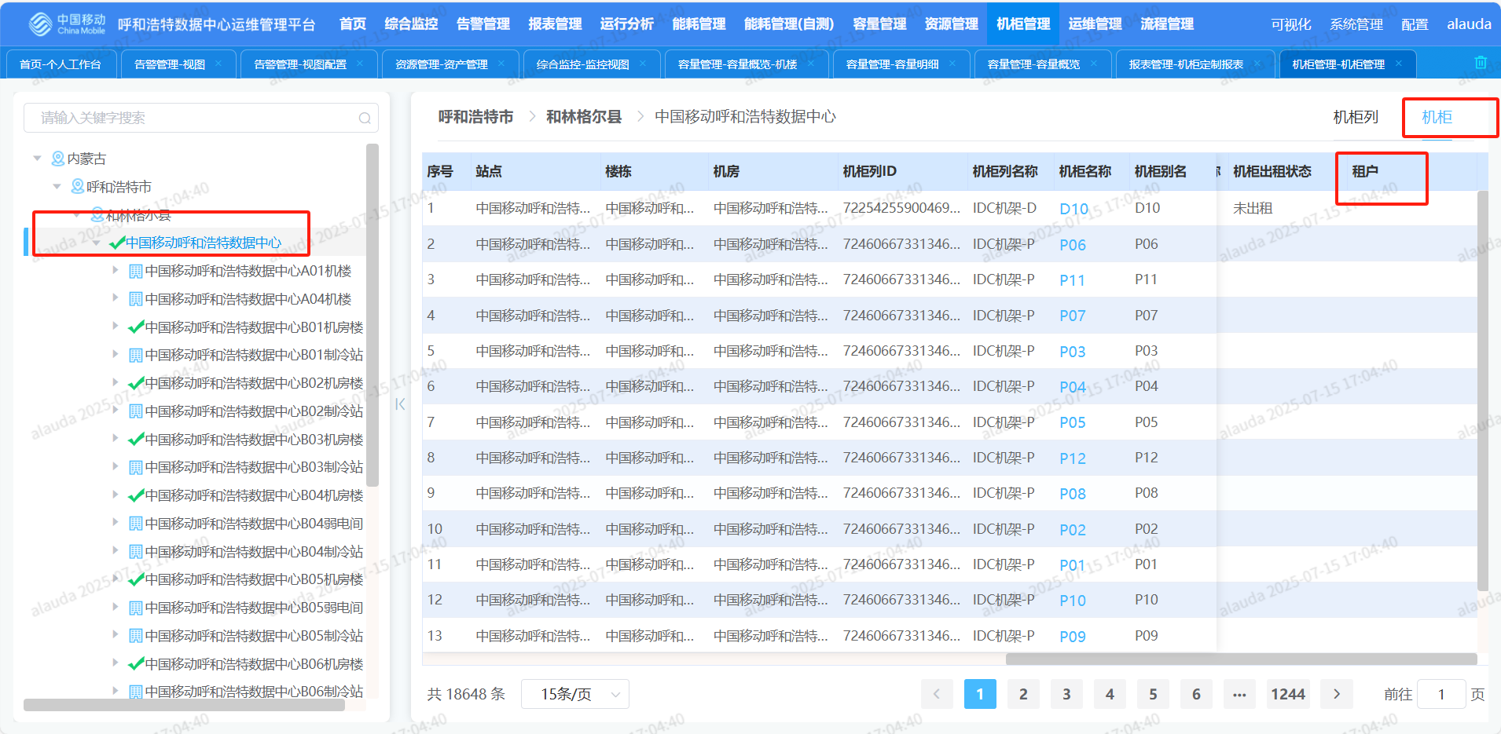

机楼层级

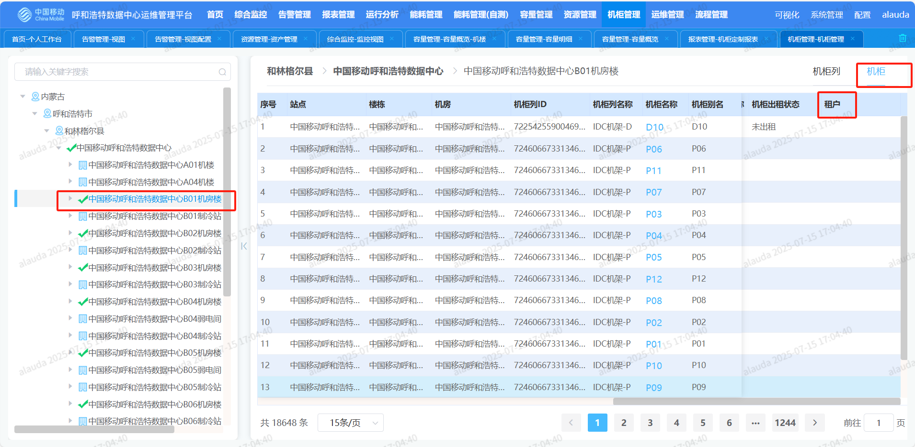

机架

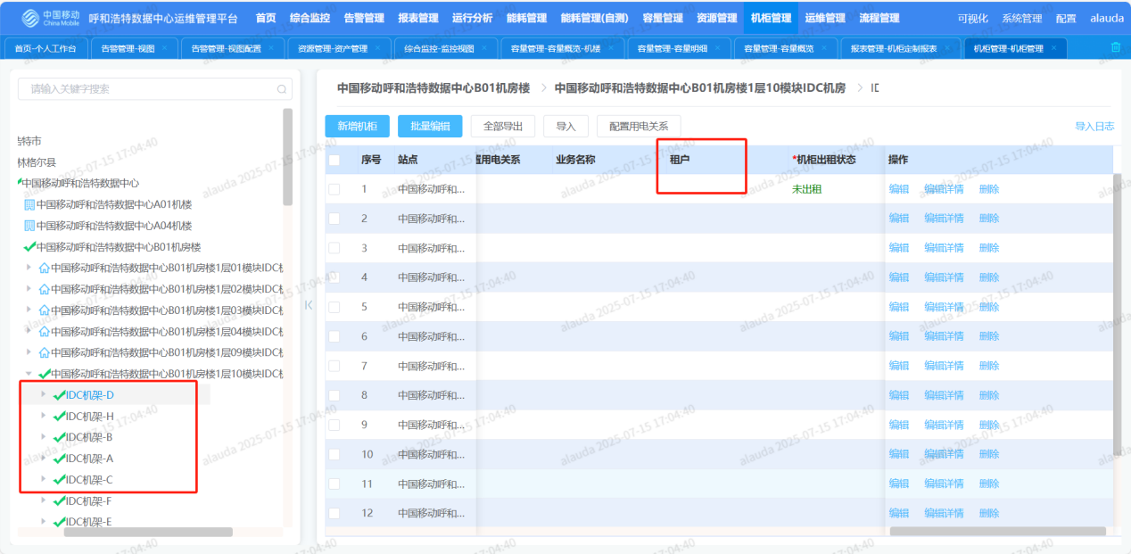

编辑和查看机柜详情

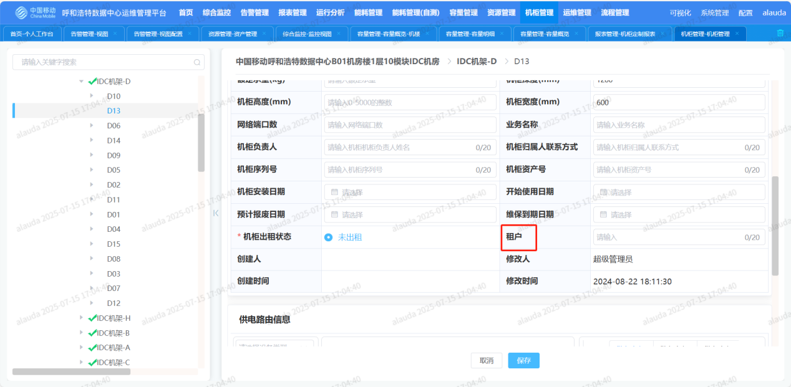

机柜导入模板更新

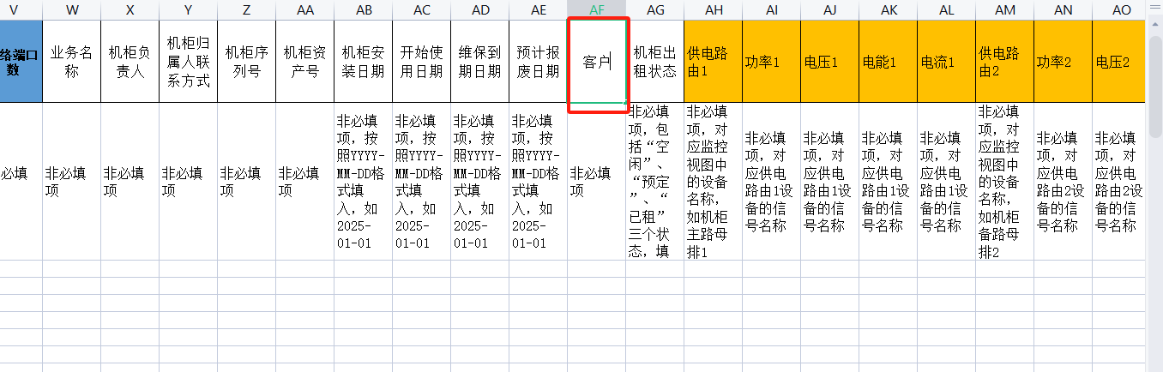



1. 机柜列增加字段【预占U数】

计算方式：预占数统计该机柜列下所有机柜中标记为预占的U位数，展示方式为5 U（需要带上单位U）

数据中心层级

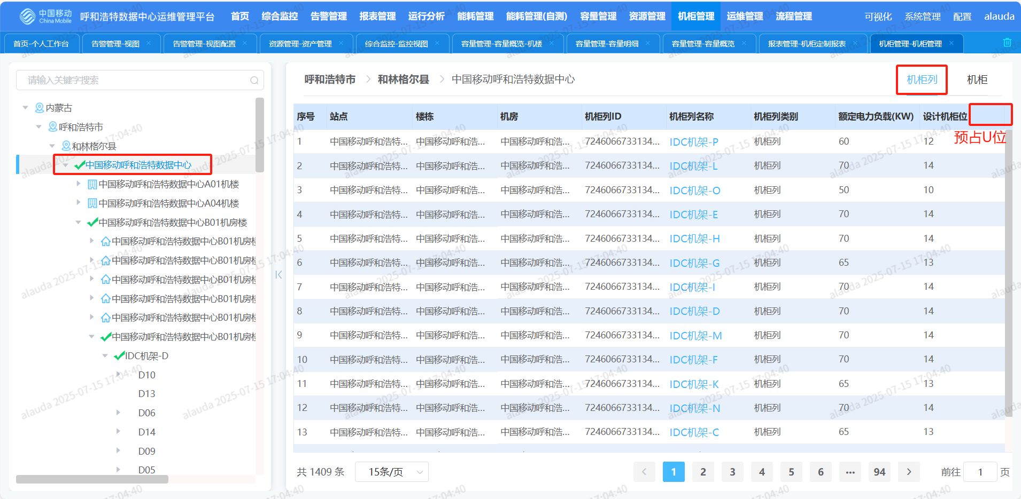

机楼层级

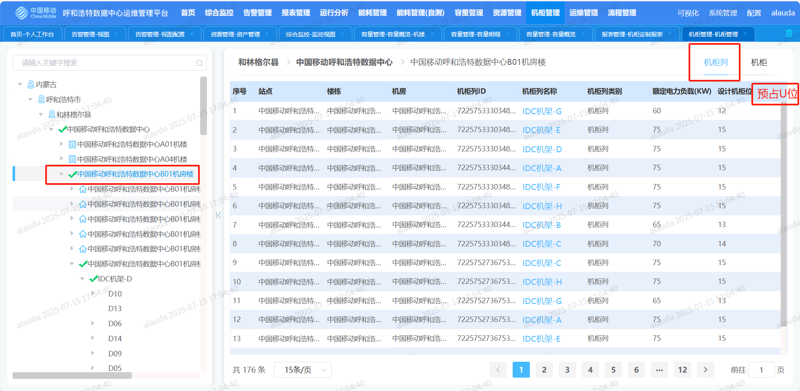

1. 机楼层级-机柜tab页面【站点】【楼栋】【机柜列ID】不作为固定表头，【机房】【机柜列名称】作为固定字段

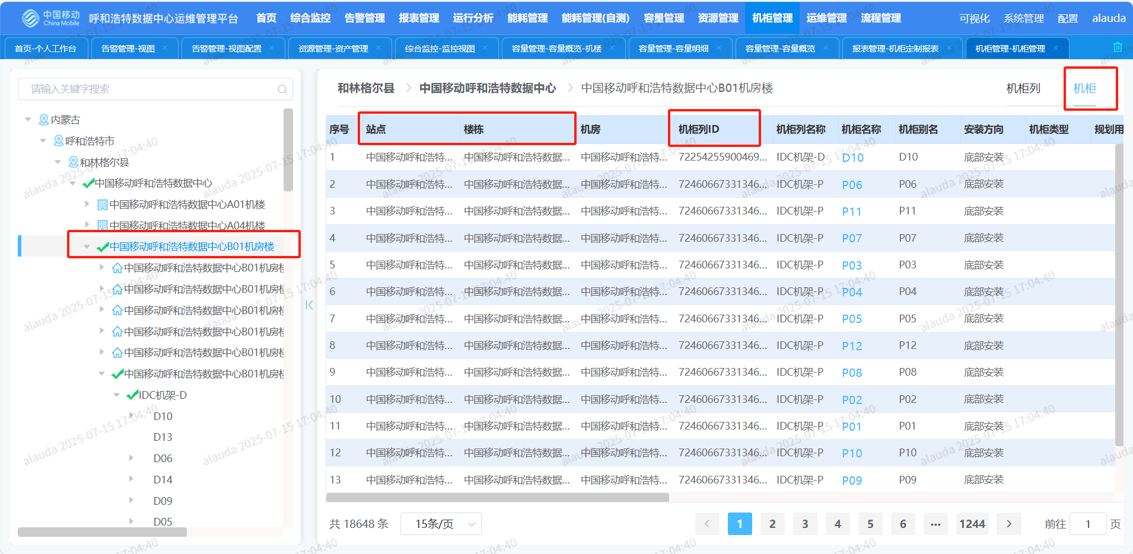

12、机房层级【站点】【楼栋】不作为固定表头，【机柜列名称】作为固定字段

